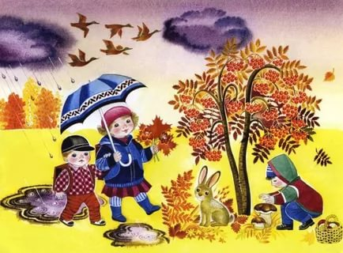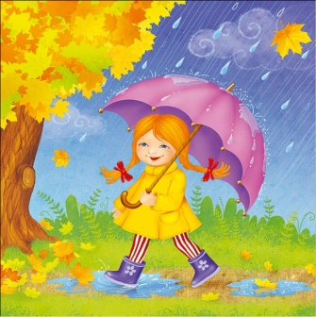

В октябре:

04.10.19 г. 13-00ч.
«Мой край навек любимый»
слайд - путешествие для 5 кл.
детская библиотека.

15.10 .19 г. 13-00ч
«Избранник с русской душой»
к 205- летию М.Ю.Лермонтова
урок – портрет для 6-7 кл.
детская библиотека

22.10.19. 13-00ч.
«Права свои знай, обязанности не забывай»
правовая игра для 7 кл.
детская библиотека

28.10.19г. 13-00ч.
«Загадочный мир театра» к году театра , мастер – класс (раскрашивание театральных масок)
Клуб «Читайка»
Детская библиотека

